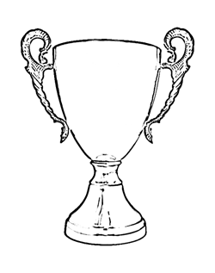
Kto zostaje mistrzem systematycznego oszczędzania w naszym SKO ?

Mistrzem systematycznego oszczędzania w SKO zostaje uczeń, który dokonuje systematycznych comiesięcznych (minimum 4 w miesiącu)
wpłat do SKO.
Brane są po uwagę wpłaty dokonywane bezpośrednio na konto ucznia lub do opiekuna SKO.
Nie liczy się kwota wpłat, ale systematyczność!

